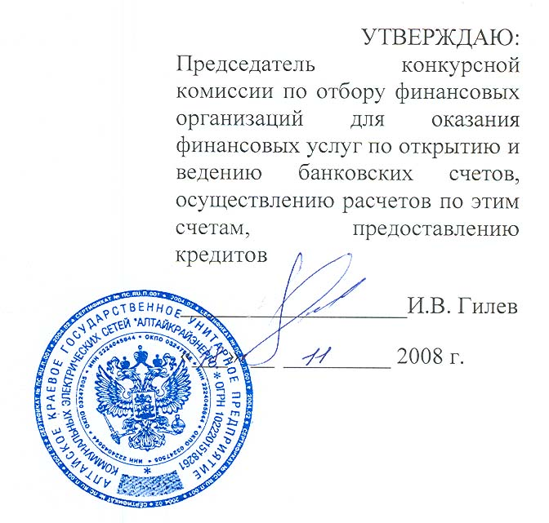

Изменения конкурсной документации

о проведении АКГУП КЭС «Алтайкрайэнерго» открытого конкурса по отбору финансовой организации для предоставления кредита и оказания услуг по открытию и ведению банковских счетов, в целях осуществления операций по предоставлению и обслуживанию кредитов и осуществлению последующих расчетов.

г.Барнаул, 2008 г.

Изменения конкурсной документации

Срок предоставления кредита в форме возобновляемой кредитной линии по лоту №1 до 12 месяцев
Срок предоставления кредита в форме возобновляемой кредитной линии по лоту №2 до 12 месяцев
п.9 Порядок, место, даты начала и окончания срока подачи заявок на участие в конкурсе.
Сроки предоставления заявок на участие в конкурсе продлеваются до 08.12.2008г. до 10-00 часов местного времени
п.13 Место, порядок, дата и время вскрытия конвертов с заявками на участие в конкурсе.
Заседание конкурсной комиссии по вскрытию конвертов с конкурсными заявками состоится в 10.00 часов местного времени 08.12.2008 года
Приложение 1: Информационная карта конкурса:
п.4 Срок предоставления кредита в форме возобновляемой кредитной линии по лоту №1 до 12 месяцев
Срок предоставления кредита в форме возобновляемой кредитной линии по лоту №2 до 12 месяцев
п.8 Срок подачи заявок на участие в конкурсе:
Заявки на участие в конкурсе могут быть поданы в период с 24.10.2008г. до 10.00 часов местного времени 08.12.2008 года
п.10 Место, дата и время вскрытия конвертов с заявками на участие в конкурсе:
Заседание конкурсной комиссии по вскрытию конвертов с конкурсными заявками состоится в 10.00 часов местного времени 08.12.2008 года.
п.11 Место и дата рассмотрения заявок на участие в конкурсе: г.Барнаул, ул. Воровского, 163 в период начиная с 08.12.2008 года по 18.12.2008 года.
п.14 Место и дата подведения итогов конкурса:
г.Барнаул, ул.Воровского, 163 в период начиная
с 08.12.2008 года по 18.12.2008 года.

